2024年9月24日

[AMDC多租户隔离]

1. **租户概念**

管控台使用三员管理方式，三员分别指：系统管理员（账号：SystemAdministrator）、安全保密员（账号：KeysKeeper）、安全审计员（账号：SafetyAuditor）；三员的初始密码都为【admin!123】，建议在登录之后修改密码。

通过系统管理员（账号：SystemAdministrator）创建租户及用户；通过安全保密员（账号：KeysKeeper）为用户分配租户，并激活，成为租户账号；

对于正式使用的人来说，则分为管理员和租户账号两种角色：

* 管理员：分配至UserAdmin Group下的用户，为管理员用户，负责实施、维护AMDC服务，但非使用者，不需要分配所属租户。
* 租户账号：是使用缓存服务的角色，只负责使用缓存服务，不参与实施运维过程，由“租户”这一概念来做分组，实现数据隔离。一个租户下可以存在多个租户账号。

下图为实例图：

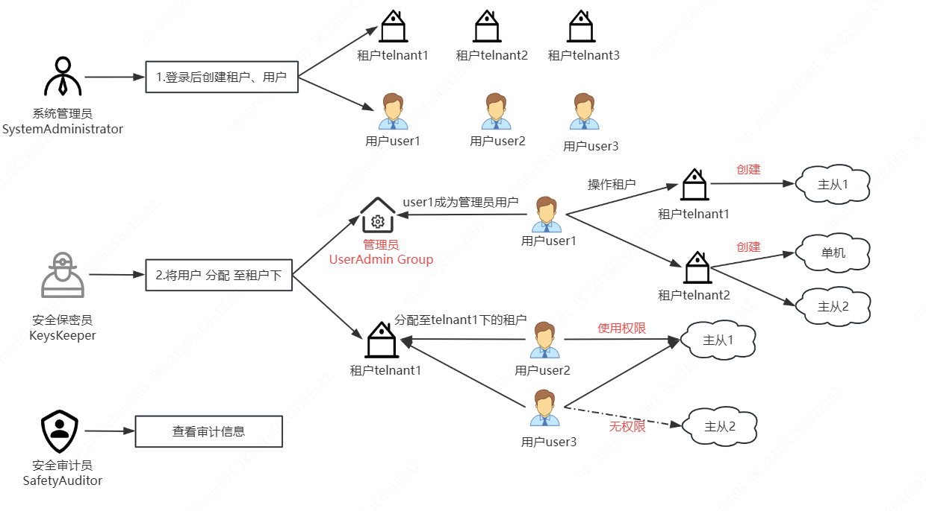

1. **多租户隔离演示**

2.1 创建租户和用户

登录系统管理员（账号：SystemAdministrator），进行租户和用户的创建

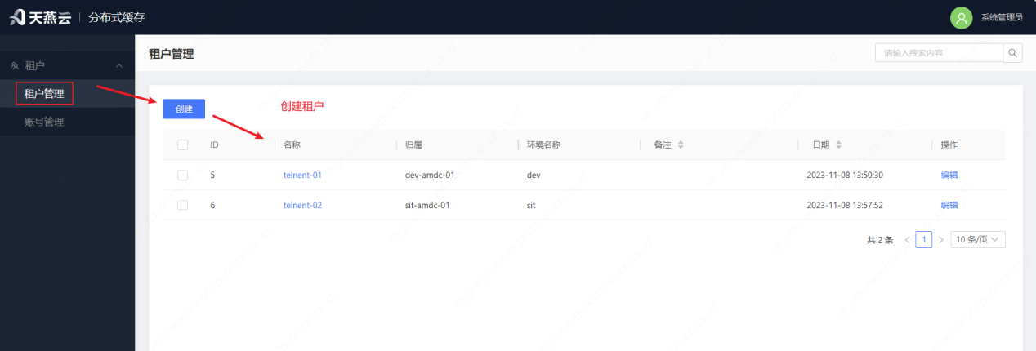

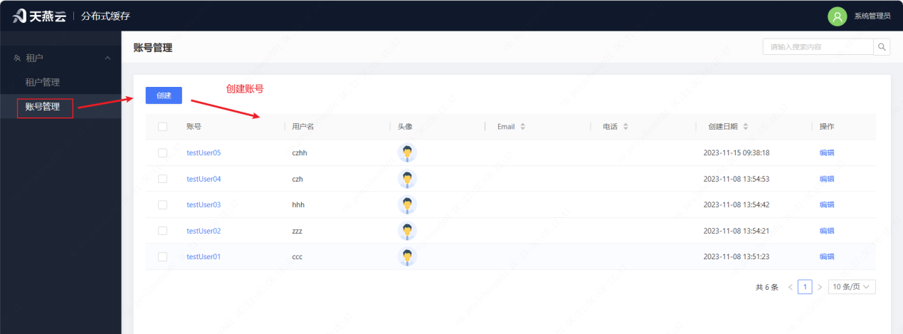

2.2 分配租户

登录安全保密员（账号：KeysKeeper），为用户分配管理员/租户，并激活，成为管理员/租户账号

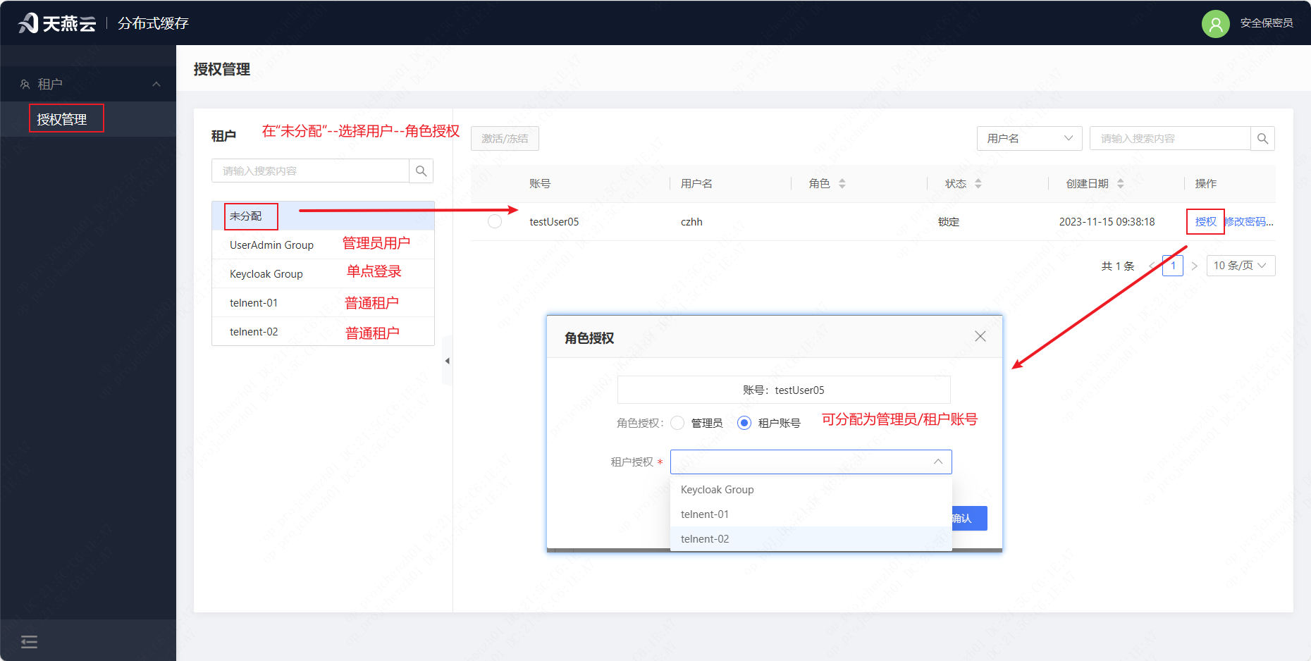

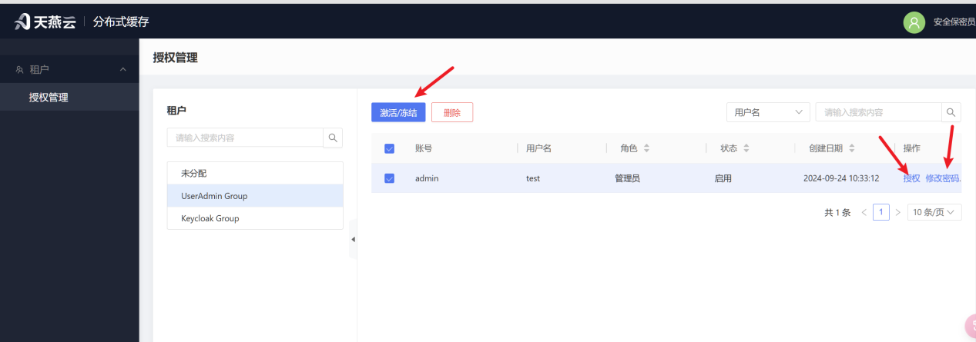

2.3 搭建服务

登录管理员用户（UserAdmin Group下的用户），这里以czh账号为例，管理员具备所有租户的权限，选择相应租户

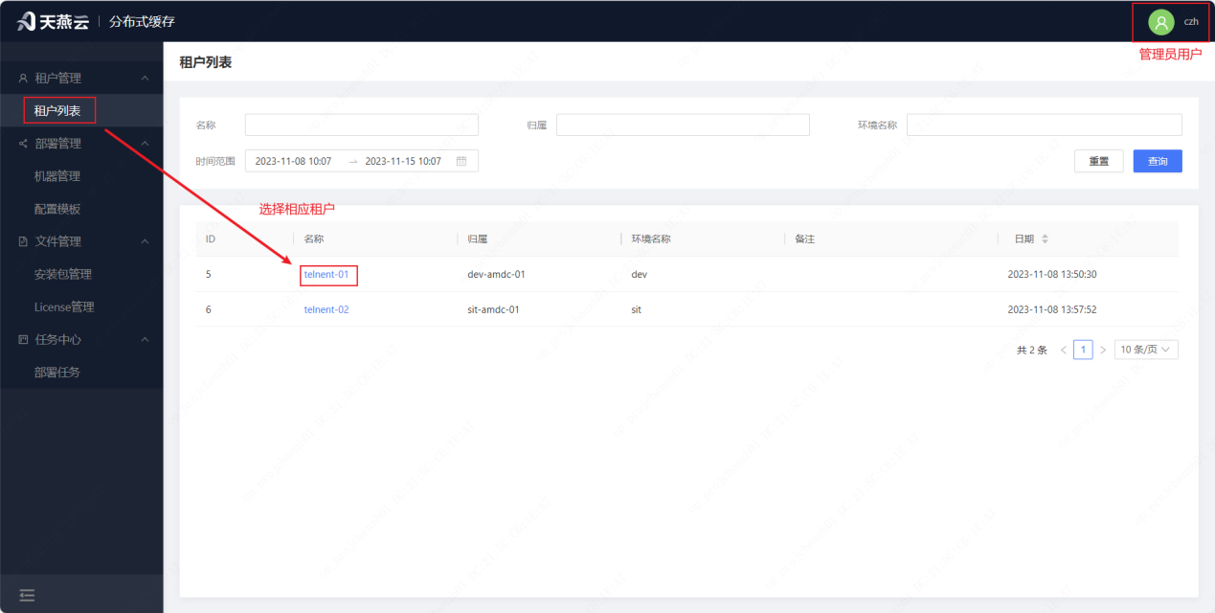

这里以telnent-01租户搭建了“主从+哨兵”，telnent-02租户搭建了“单节点”

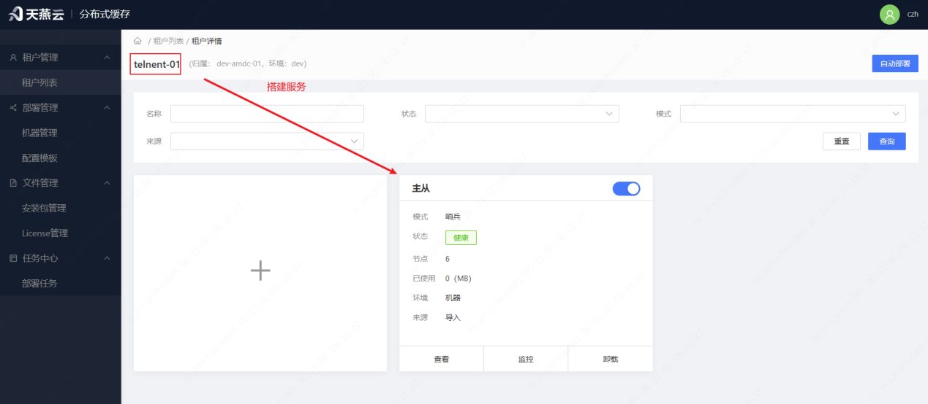

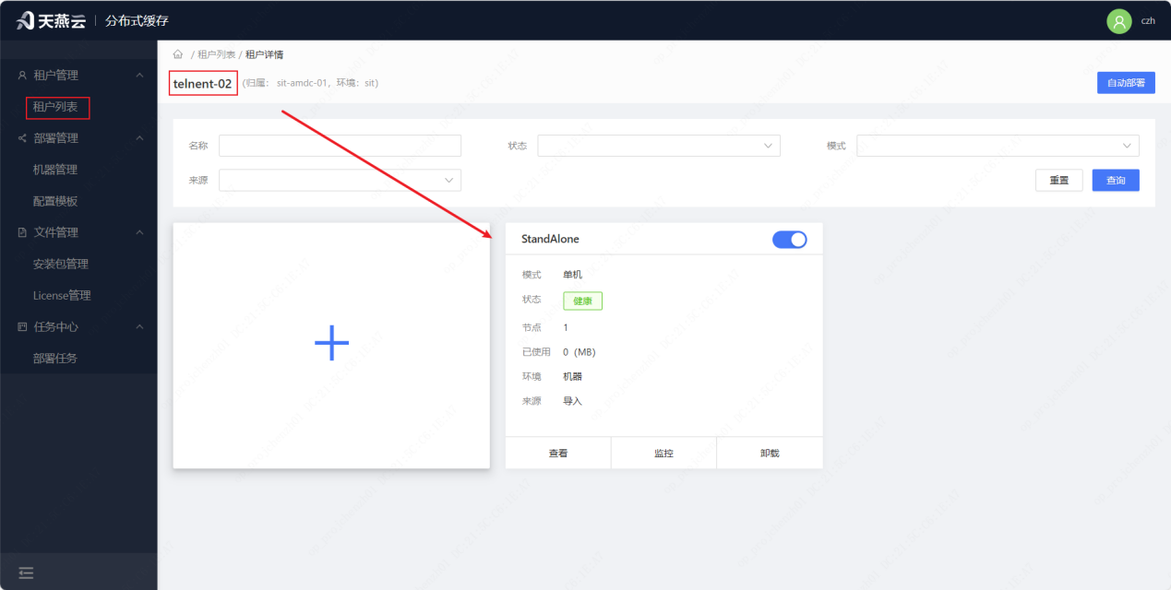

2.4 查看服务

登录安全保密员（账号：KeysKeeper），查看租户telnent-01和telnent-02下的用户有哪些：

* telnent-01：ccc和zzz；
* telnent-02：hhh

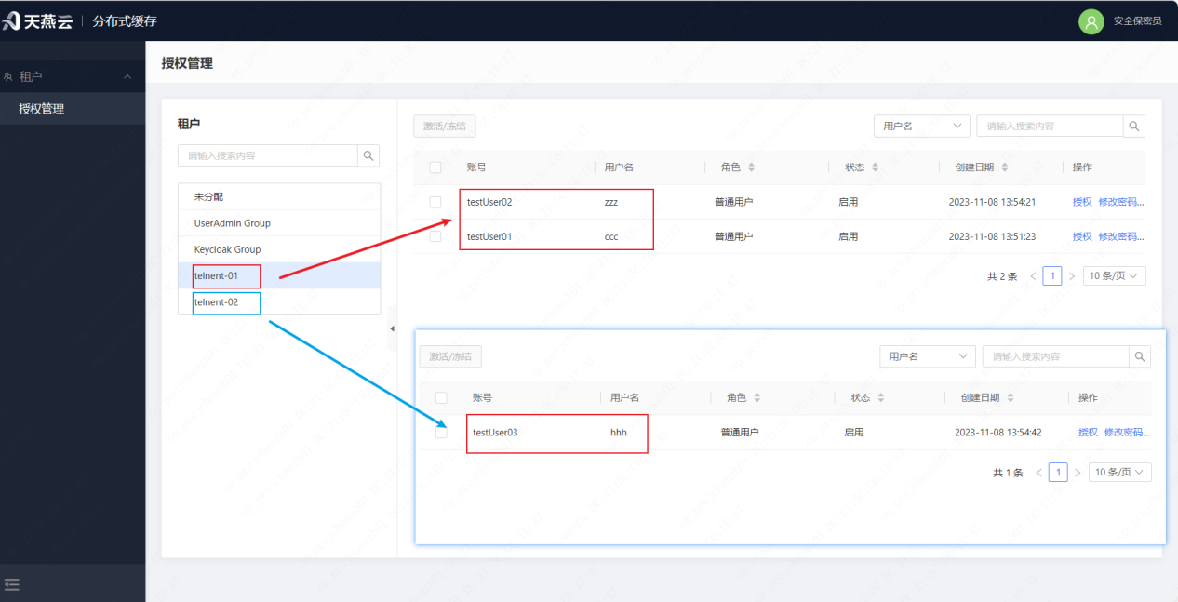

登录ccc和zzz用户，查看服务

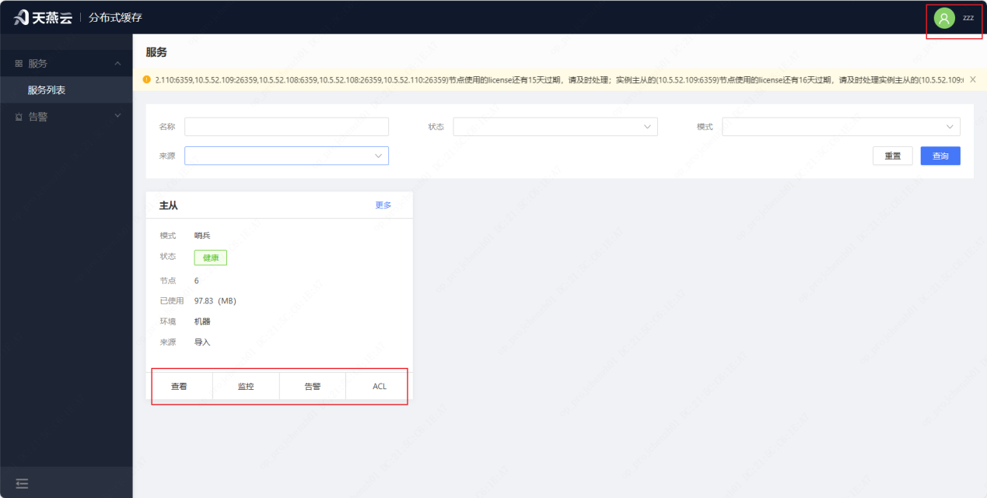

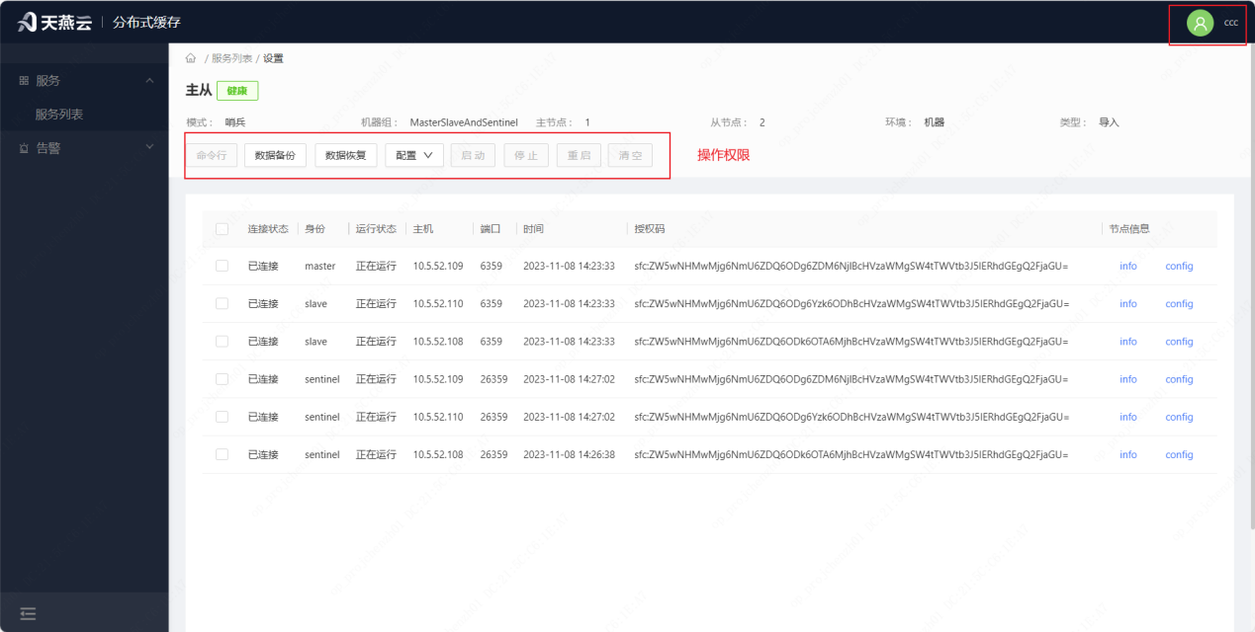

登录hhh用户，查看服务

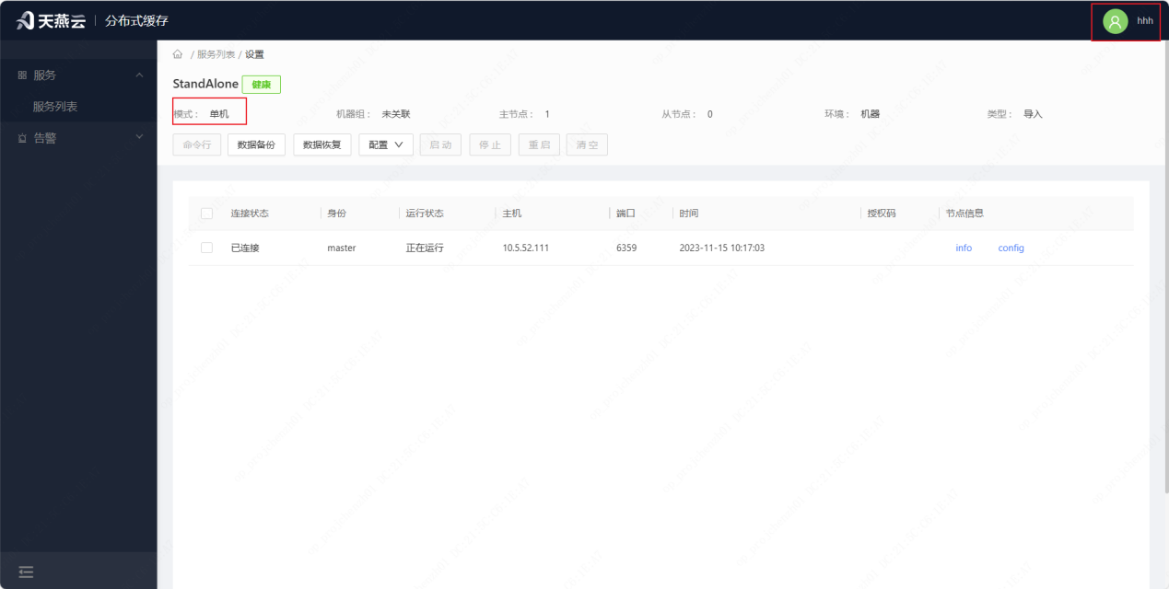

分别登录管理员账号czh/租户账号ccc，通过页面功能查看，只有管理员才具备所有租户的服务实施权限，例如“删除、导入、扩容”等操作，而租户用户只拥有普通使用权限

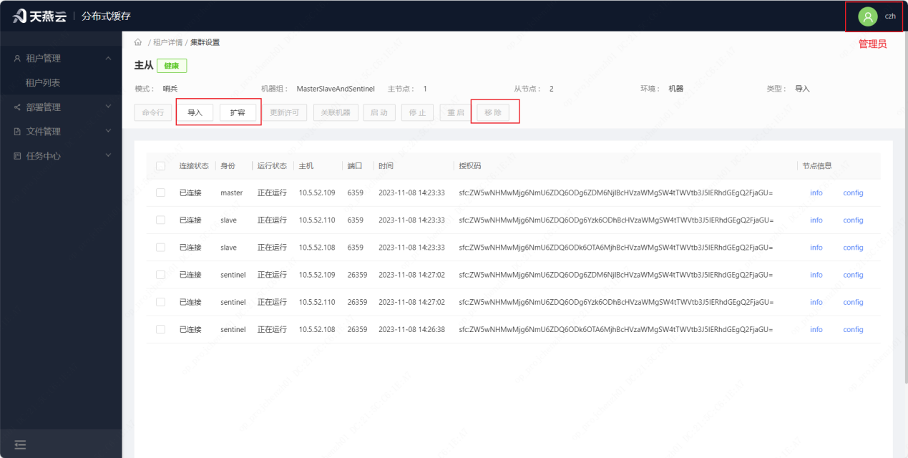

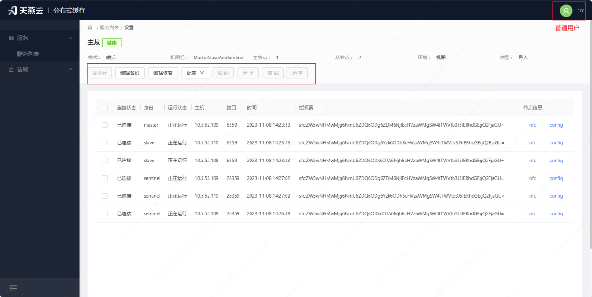

**总结**：不同租户下的用户，只能操作各自租户下的集群服务，实现权限和数据隔离；管理员拥有租户服务的所有权限，租户账号只具备对所属租户服务的使用权限，无实施权限。